Сельская администрация  Турочакского сельского поселения  Турочакского района  Республики Алтай  ИНН 0407006895 ОГРН 1060407000015  Адрес: 649140, РеспубликаАлтай, с. Турочак, ул.Тельмана, 19,  тел: 8 (388-43) 22-3-43, 22-2-66, 22-0-89  Факс: 8 (388-43) 22-0-89,  e-mail: Turochak_SA@mail.ru | 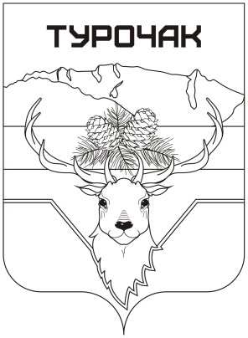 | Турачак аймактыҥ  jурт jеези  Республика Алтай  ИНН 0407006895 ОГРН 1060407000015  Адрес: 649140, Республика Алтай,  j. Турачак, ор. Тельмана, 19,  тел: 8 (388-43) 22-3-43, 22-2-66, 22-0-89  Факс: 8 (388-43) 22-0-89,  e-mail: Turochak_SA@mail.ru

ПОСТАНОВЛЕНИЕ

от 24 сентября 2024 года № 150

О внесении изменений в постановление Главы Сельской администрации от 01.02.2024 № 15/1 «Об утверждении Перечня муниципальных услуг сельской администрации Турочакского сельского поселения, предоставляемых в филиале АУ РА «МФЦ» в Турочакском районе»
В соответствии с Федеральным законом от 27.07.2010 года № 210-ФЗ «Об организации предоставления государственных и муниципальных услуг», Постановлением Правительства Российской Федерации от 27.09.2011 года № 797 « О взаимодействии между многофункциональными центрами предоставления государственных и муниципальных услуг», руководствуясь уставом Турочакского сельского поселения
ПОСТАНОВЛЯЮ:
1. Внести изменения в постановление Главы Сельской администрации от 01.02.2024 № 15/1 «Об утверждении Перечня муниципальных услуг сельской администрации Турочакского сельского поселения, предоставляемых в филиале АУ РА «МФЦ» в Турочакском районе», согласно приложению.
2. Опубликовать настоящее постановление на официальном сайте сельской администрации Турочакское сельское поселение Турочакского района Республики Алтай.
3. Настоящее Постановление вступает в силу со дня его подписания.
4. Контроль за исполнением настоящего Постановления оставляю за собой.

Глава Сельской администрации Турочакского
сельского поселения Турочакского района
Республики Алтай А.А.Сизинцев

Утверждены

постановлением Сельской администрации

Турочакского сельского поселения Турочакского района

Республики Алтай от 24 сентября 2024г. № 150

ИЗМЕНЕНИЯ
в постановление Главы Сельской администрации от 01.02.2024 № 15/1 «Об утверждении Перечня муниципальных услуг сельской администрации Турочакского сельского поселения, предоставляемых в филиале АУ РА «МФЦ» в Турочакском районе»
Внести в постановление Сельской администрации Турочакского сельского поселения Турочакского района Республики Алтай от 01.02.2024 № 15/1 «Об утверждении Перечня муниципальных услуг сельской администрации Турочакского сельского поселения, предоставляемых в филиале АУ РА «МФЦ» в Турочакском районе», следующие изменения:
- Изменить текст Постановления «Об утверждении Перечня муниципальных услуг сельской администрации Турочакского сельского поселения, предоставляемых в филиале АУ РА «МФЦ» в Турочакском районе» на «Об утверждении Перечня муниципальных услуг сельской администрации Турочакского сельского поселения, предоставляемых в АУ РА «МФЦ».

